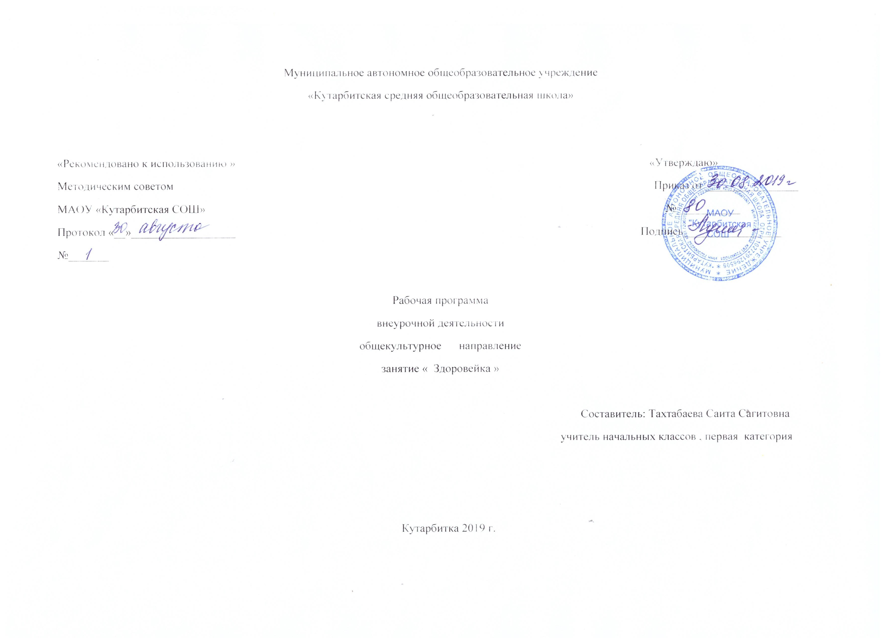 Рабочая программа по внеурочной деятельности «Здоровейка» - 3 класс
1.Результаты освоения курса внеурочной деятельности
Личностные универсальные учебные действия обеспечивают ценностносмысловую ориентацию обучающихся (умение соотносить поступки и события с принятыми этическими принципами, знание моральных норм и умение выделить нравственный аспект поведения) и ориентацию в социальных ролях и межличностных отношениях.
Применительно к учебной деятельности следует выделить три вида личностных действий: личностное, профессиональное, жизненное самоопределение; смыслообразование, т. е. установление обучающимися связи между целью учебной деятельности и её мотивом, другими словами, между результатом учения и тем, что побуждает к деятельности, ради чего она осуществляется. Ученик должен задаваться вопросом: какое значение и какой смысл имеет для меня учение? — и уметь на него отвечать; нравственно-этическая ориентация, в том числе и оценивание усваиваемого содержания (исходя из социальных и личностных ценностей), обеспечивающее личностный моральный выбор.
Регулятивные универсальные учебные действия обеспечивают обучающимся организацию своей учебной деятельности. К ним относятся:
- целеполагание как постановка учебной задачи на основе соотнесения того, что уже известно и усвоено обучающимися, и того, что ещё неизвестно;
- планирование — определение последовательности промежуточных целей с учётом конечного результата; составление плана и последовательности действий;
- прогнозирование — предвосхищение результата и уровня усвоения знаний, его временны´х характеристик;
- контроль в форме соотнесения способа действия и его результата с заданным эталоном с целью обнаружения отклонений и отличий от эталона;
- коррекция — внесение необходимых дополнений и корректив в план и способ действия в случае расхождения эталона, реального действия и его результата с учётом оценки этого результата самим обучающимся, учителем, другими обучающимися;
- оценка — выделение и осознание обучающимся того, что им уже усвоено и что ему ещё нужно усвоить, осознание качества и уровня усвоения; объективная оценка личных результатов работы;
- саморегуляция как способность к мобилизации сил и энергии, волевому усилию (выбору в ситуации мотивационного конфликта) и преодолению препятствий для достижения цели.
Познавательные универсальные учебные действия включают: общеучебные, логические учебные действия, а также постановку и решение проблемы.
К общеучебным универсальным действиям относятся:
- самостоятельное выделение и формулирование познавательной цели;
- поиск и выделение необходимой информации, в том числе решение практических и познавательных задач с использованием общедоступных в начальной школе источников информации (в том числе справочников, энциклопедий, словарей) и инструментов ИКТ;
- структурирование знаний;
- осознанное и произвольное построение речевого высказывания в устной и письменной форме;
- выбор наиболее эффективных способов решения практических и познавательных задач в зависимости от конкретных условий;
- рефлексия способов и условий действия, контроль и оценка процесса и результатов деятельности;
- смысловое чтение как осмысление цели чтения и выбор вида чтения в зависимости от цели; извлечение необходимой информации из прослушанных текстов различных жанров; определение основной и второстепенной информации; свободная ориентация и восприятие текстов художественного, научного, публицистического и официальноделового стилей; понимание и адекватная оценка языка средств массовой информации;
Особую группу общеучебных универсальных действий составляют знаковосимволические действия:
- моделирование — преобразование объекта из чувственной формы в модель, где выделены существенные характеристики объекта (пространственнографическая или знаковосимволическая модели);
- преобразование модели с целью выявления общих законов, определяющих данную предметную область.
К логическим универсальным действиям относятся:
- анализ объектов с целью выделения признаков (существенных, несущественных);
- синтез — составление целого из частей, в том числе самостоятельное достраивание с восполнением недостающих компонентов;
- выбор оснований и критериев для сравнения, сериации, классификации объектов;
- подведение под понятие, выведение следствий;
- установление причинноследственных связей, представление цепочек объектов и явлений;
- построение логической цепочки рассуждений, анализ истинности утверждений;
- доказательство;
- выдвижение гипотез и их обоснование.
К постановке и решению проблемы относятся:
- формулирование проблемы;
- самостоятельное создание алгоритмов (способов) деятельности при решении проблем творческого и поискового характера.
Коммуникативные универсальные учебные действия обеспечивают социальную компетентность и учёт позиции других людей, партнёров по общению или деятельности; умение слушать и вступать в диалог; участвовать в коллективном обсуждении проблем; способность интегрироваться в группу сверстников и строить продуктивное взаимодействие и сотрудничество со сверстниками и взрослыми.
К коммуникативным действиям относятся:
- планирование учебного сотрудничества с учителем и сверстниками — определение цели, функций участников, способов взаимодействия;
- постановка вопросов — инициативное сотрудничество в поиске и сборе информации;
- разрешение конфликтов — выявление, идентификация проблемы, поиск и оценка альтернативных способов разрешения конфликта, принятие решения и его реализация;
- управление поведением партнёра — контроль, коррекция, оценка его действий;
- умение с достаточной полнотой и точностью выражать свои мысли в соответствии с задачами и условиями коммуникации; владение монологической и диалогической формами речи в соответствии с грамматическими и синтаксическими нормами родного языка, современных средств коммуникации.
Предметные результаты.
Знания о физической культуре
Обучающийся научится:
- характеризовать назначение утренней зарядки, физкультминуток и физкультпауз, уроков физической культуры, закаливания, прогулок на свежем воздухе, подвижных игр, занятий спортом для укрепления здоровья, развития основных физических качеств;
Обучающийся получит возможность научиться:
- характеризовать роль и значение режима дня в сохранении и укреплении здоровья; планировать и корректировать режим дня с учётом своей учебной и внешкольной деятельности, показателей своего здоровья, физического развития и физической подготовленности.
Способы физкультурной деятельности
Обучающийся научится:
- организовывать и проводить подвижные игры и простейшие соревнования во время отдыха на открытом воздухе и в помещении (спортивном зале и местах рекреации), соблюдать правила взаимодействия с игроками;
Обучающийся получит возможность научиться:
- выполнять простейшие приёмы оказания доврачебной помощи при травмах и ушибах.
Физическое совершенствование
Обучающийся научится:
- выполнять упражнения по коррекции и профилактике нарушения зрения и осанки, упражнения на развитие физических качеств (силы, быстроты, выносливости, гибкости, равновесия); оценивать величину нагрузки по частоте пульса (с помощью специальной таблицы);
- выполнять игровые действия и упражнения из подвижных игр разной функциональной направленности.
Обучающийся получит возможность научиться:
- сохранять правильную осанку, оптимальное телосложение;

Человек и природа

Обучающийся научится:
- понимать необходимость здорового образа жизни, соблюдения правил безопасного поведения; использовать знания о строении и функционировании организма человека для сохранения и укрепления своего здоровья.
Обучающийся получит возможность научиться:
- пользоваться простыми навыками самоконтроля самочувствия для сохранения здоровья; осознанно соблюдать режим дня, правила рационального питания и личной гигиены;
- выполнять правила безопасного поведения в доме, на улице, природной среде, оказывать первую помощь при несложных несчастных случаях;

Человек и общество

Обучающийся научится:
- оценивать характер взаимоотношений людей в различных социальных группах (семья, группа сверстников, этнос), в том числе с позиции развития этических чувств, доброжелательности и эмоциональнонравственной отзывчивости, понимания чувств других людей и сопереживания им;
- использовать различные справочные издания (словари, энциклопедии) и детскую литературу о человеке и обществе с целью поиска информации, ответов на вопросы, объяснений, для создания собственных устных или письменных высказываний.
Обучающийся получит возможность научиться:
- проявлять уважение и готовность выполнять совместно установленные договорённости и правила, в том числе правила общения со взрослыми и сверстниками в официальной обстановке; участвовать в коллективной коммуникативной деятельности в информационной образовательной среде;

2.Содержание курса внеурочной деятельности с указанием форм организации и видов деятельности.
Спортивнооздоровительная деятельность.
1.Подвижные и спортивные игры.
На материале гимнастики с основами акробатики: игровые задания с использованием строевых упражнений, упражнений на внимание, силу, ловкость и координацию.
На материале лёгкой атлетики: прыжки, бег, метания и броски; упражнения на координацию, выносливость и быстроту.
На материале спортивных игр:
подвижные игры: .ведение мяча; броски мяча в корзину; подбрасывание мяча; подача мяча; приём и передача мяча;
2.Физическое совершенствование
Физкультурнооздоровительная деятельность. Комплексы физических упражнений для утренней зарядки, физкультминуток, занятий по профилактике и коррекции нарушений осанки.

3.Человек и природа

Личная ответственность каждого человека за состояние своего здоровья и здоровья окружающих его людей.
4.Человек и общество

Человек – член общества, носитель и создатель культуры. Понимание того, как складывается и развивается культура общества и каждого его члена. Взаимоотношения человека с другими людьми. Культура общения с представителями разных национальностей, социальных групп: проявление уважения, взаимопомощи, умения прислушиваться к чужому мнению Семья – самое близкое окружение человека. Семейные традиции. Взаимоотношения в семье и взаимопомощь членов семьи. Оказание посильной помощи взрослым. Забота о детях, престарелых, больных – долг каждого человека.
Младший школьник. Правила поведения в школе, на уроке. Составление режима дня школьника. Друзья, взаимоотношения между ними; ценность дружбы, согласия, взаимной помощи. Правила взаимоотношений со взрослыми, сверстниками, культура поведения в школе и других общественных местах
5.Правила безопасной жизни
Ценность здоровья и здорового образа жизни. Первая помощь при лёгких травмах Режим дня школьника, чередование труда и отдыха в режиме дня; личная гигиена. Физическая культура, закаливание, игры на воздухе как условие сохранения и укрепления здоровья. Личная ответственность каждого человека за сохранение и укрепление своего физического и нравственного здоровья. , правила безопасного поведения на дорогах, в лесу, на водоёме в разное время года. Правила безопасного поведения в природе.
Забота о здоровье и безопасности окружающих людей .

Тема 1. Как воспитывать уверенность и бесстрашие.(1час)
Беседа по теме «Как воспитывать уверенность и бесстрашие.» Работа по стихотворению Э Успенского «Академик Иванов». Анализ ситуации по стихотворению И. Токмаковой «Не буду бояться». Игра «Давайте разберемся», практическое занятие.
Тема 2. Учимся думать. (1час)
Беседа по теме занятия. Заучивание слов. Игра «Почему это произошло?». Беседа «Свое мнение».
Тема 3. Спеши делать добро.(1час)
Игра «Продолжи сказку». Беседа по теме. Заучивание пословицы. Игра в пословицы. Беседа «Доброта, отзывчивость, скромность».
Тема 4. Поможет ли нам обман.(1час)
Беседа «Что такое ложь?». Игра «Продолжите рассказы». Творческая работа.
Тема 5. «Неправда – ложь» в пословицах и поговорках.(1час)
Чтение рассказа Л. Н. Толстого «Косточка». Беседа по прочитанному. Заучивание слов. Заучивание пословиц о правде и лжи.
Тема 6. Надо ли прислушиваться к советам родителей.(1час)
Беседа по теме. Анализ ситуаций на примере стихотворения С. Михалкова «Я ненавижу слово «спать». Творческая работа «Портрет родителей». Пожелание себе. Чтение и обсуждение отрывка из рассказа Е. Чарушина «Курочка».
Тема 7. Почему дети и родители не всегда понимают друг друга.(1час)
Беседа по теме. Анализ рассказа М. Горького «Воробышек». Оздоровительная минутка. Игра «Почему нам запрещают?».
Тема 8. Все ли желания выполнимы.(1час)\
Беседа по теме. Анализ ситуаций в стихотворениях «Две сестрички дружно жили» и А. Барто «Девочка - рёвушка. Толкование пословиц и крылатых выражений.
Тема 9. Как воспитать в себе сдержанность.(1час)
Беседа «Что такое каприз?». Игра «Проверь себя». Оздоровительная минутка. Работа с толковым словарем. Толкование пословиц.
Тема10- 11. Как отучить себя от вредных привычек.(2часа)
Анализ ситуации в стихотворении С. Михалкова «Пятерня! Пятерня!». Беседа по теме «Вредные привычки». Составление памятки «Это полезно знать!». Повторение основного девиза. Работа со стихотворением Г. Остера «Нет приятнее занятья…». Заучивание слов. Игра «Давай поговорим». Чтение стихотворений на тему занятия.
Тема12. Я принимаю подарок.(1час)
Беседа по теме. Игра «Закончите предложение». Анализ ситуации в стихотворении Г Остера «Если ты пришел на елку…» и Н. Носова «Письмо Незнайки». Составление памятки «Это полезно помнить!». Игра «Подбери слова благодарности».
Тема13. Я дарю подарки.(1час)
Беседа по теме. Анализ ситуации из песни Э Успенского «У нашей мамы праздник» и стихотворении Г Остера «Если друг на день рожденья…». Ввод понятия «эмоция» и его происхождение. Игра «Выбери ответ». Составление памятки «Это полезно знать!».
Тема 14. Наказание. (1час)
Беседа по теме. Анализ ситуаций в стихотворении «Мальчик нарядный в гости идет» и стихотворении Э Мошковской «Я ушел в свою обиду». Творческая работа.
Тема 15. Одежда. (1час)
Беседа по теме. Игра «Кто больше знает?». Игра «Закончи фразу». Толкование пословицы. Игра «Найди правильный ответ». Анализ ситуации в стихотворении Э Мошковской «Смотрите, в каком я платьице!». Обсуждение высказывания А. П. Чехова.
Тема 16. Ответственное поведение. (1час)
Беседа по теме. Игра «Закончите высказывание». Составление памятки «Правила поведения с незнакомыми людьми». Чтение стихов «Азбука безопасности». Анализ ситуации по отрывку из рассказа А. Раскина «Как папа опаздывал».
Тема 17. Боль. (1час)
Разгадывание кроссворда. Беседа по теме. Анализ ситуаций в стихотворении О. Дриза «Шип в мою ладонь впился…». Игра «Закончите фразу».
Тема 18. Сервировка стола. (1час)
Беседа по теме. Разгадывание кроссворда. Работа над правильным правописанием и произношением слова «аппетит». Беседа «Как правильно накрыть стол». Практическая работа по этой теме. Беседа «Мы идем в кафе».
Тема 19. Правила поведения за столом. (1час)
Беседа по теме. Анализ ситуации в стихотворении З. Александровой «Ложкою мешая, сердится Танюшка…» Работа над правилами поведения за столом. Анализ ситуации в стихотворении Г. Остера «От знакомых уходя…»
Тема 20. Ты идешь в гости . (1час)
Анализ ситуаций. Беседа по теме. Составление приглашений. Составление памятки «В гости надо приходить…»
Тема 21. Как вести себя в транспорте и на улице. (1час)
Беседа по теме. Составление памятки «О правилах поведения в транспорте, на улице». Чтение стихотворений «Азбука поведения». Игра «Выбери правильный ответ».
Тема 22. Как вести себя в театре, кино, школе. (1час)
Беседа по теме. Анализ ситуации в стихотворении А. Барто «В театре». Игра «Найди правильный ответ». Беседа «Правила поведения в общественных местах, школе, в детском саду, на игровой площадке».
Тема 23. Умеем ли мы вежливо обращаться. (1час)
Беседа по теме. Игра «Комплимент». Анализ ситуации. Беседа «Умей правильно отказаться от предложения». Чтение стихотворений о «волшебных» словах.
Тема 24. Умеем ли мы разговаривать по телефону. (1час)
Беседа по теме. Игра «Телефон». Составление памятки «Правила ведения телефонного разговора». Игра «Комплимент».
Тема 25. Помоги себе сам. (1час)
Анализ ситуации в стихотворении И. Токмаковой «Скоро в школу». Работа с мудрыми мыслями. Беседа по теме. Чтение и анализ стихотворения С. Маршака «Кот и лодыри». Анализ ситуации в стихотворении Г. Остера «Если друг твой самый лучший…» Игра «Закончи предложения».
Тема 26. Умей организовать свой досуг. (1час)
Беседа по теме. Стихотворный монтаж. Игра «Давай поговорим». Анализ ситуации в потешных сказках (по мотивам русского фольклора).
Тема 27. Что такое дружба. (1час)
Беседа по теме. Работа с пословицами. Игра «Закончи рассказ». Игра «Хочу быть». Чтение стихотворения П. Синявского «Ветерок с березкой шепчется». Анализ ситуации в рассказе Л. Н. Толстого «Отец и сыновья».
Тема 28. Кто может считаться настоящим другом. (1час)
Беседа по теме. Чтение и анализ отрывка из рассказа В. Осеевой «Долг». Игра «Продолжи предложение». Анализ ситуации в стихотворении А. Шалыгина «Настроение упало». Игра «Любит - не любит». Анализ выражения А. Экзюпери «Ты всегда в ответе за тех, кого приручил…»
Тема 29. Как доставить родителям радость. (1час)
Чтение отрывков из стихотворений детских писателей. Беседа по теме. Игра «Давай поговорим». Анализ ситуации в стихотворении Г. Ширковца «Не пойму я взрослых этих…» Игра «Комплимент».
Тема 30. Если кому - нибудь нужна твоя помощь. (1час)
Беседа по теме. Игра «Выбери правильный ответ». Анализ ситуации в стихотворении Е. Благининой «Наш дедушка». Игра «Давай поговорим». Анализ ситуации в рассказе Л. Н. Толстого «Старый дед и внучек».
Тема 31. Спешите делать добро. (1час)
Беседа по теме. Толкование пословиц. Игра «Кто больше знает?» Высказывания великих людей о доброте. Инсценировка отрывка из произведения Н. Носова «Приключения Незнайки и его друзей». Чтение стихотворений о доброте.
Тема 32. Огонек здоровья. (1час)
Беседа по теме Театральная постановка «Доктор Айболит». Викторина «Будь здоров!» Работа над пословицами о здоровье.
Тема 33. Путешествие в страну здоровья. (1час)
Игра- путешествие «В страну здоровья». Станция «Мойдодыр» (о личной гигиене). Станция «Неосторожность» (оказание первой помощи при несчастных случаев). Станция «Не болей» (профилактика инфекционных заболеваний). Станция «Опрятность» (уход за одеждой). Станция «Долой грязь» (гигиена жилища) и т. д.
Тема 34. Культура здорового образа жизни.
Урок - соревнование. Культура поведения. Человек и окружающий мир. Культура общения. Человек и его здоровье. Писатели детям.

3. Тематическое планирование.

№ | разделы | Количество часов | Темы занятии
1 | Подвижные и спортивные игры-5 ч. | 1  1  1  2 | Участие в сюжетно-ролевой игре.  Все ли желания выполнимы.  Игра «Почему нам запрещают?».  Как отучить себя от вредных привычек.
2 | Физическое совершенствование-2 ч. | 1  1 | Огонек здоровья.  Путешествие в страну здоровья.
3 | Человек и природа-2 ч. | 1  1 | Помоги себе сам.  Умей организовать свой досуг.
4 | Человек и общество-17 ч. | 1  1  1  1  1  1  1  1  1  1  1  1  1  1  1  1  1 | Как воспитывать уверенность и бесстрашие.  Учимся думать.  Спеши делать добро.  Поможет ли нам обман.  «Неправда – ложь» в пословицах и поговорках.  Надо ли прислушиваться к советам родителей.  Почему дети и родители не всегда понимают друг друга.  Беседа по теме. Анализ рассказа М. Горького «Воробышек». Оздоровительная минутка.  Я принимаю подарок  Я дарю подарки.  Наказание.  Одежда.  Как воспитать в себе сдержанность.  Что такое дружба.  Кто может считаться настоящим другом.  Как доставить родителям радость.  Если кому - нибудь нужна твоя помощь.
5 | Правила безопасной жизни-8 ч. | 1  1  1  1  1  1  1  1 | Культура здорового образа жизни.  Ответственное поведение.  Боль.  Сервировка стола.  Правила поведения за столом.  Ты идешь в гости .  Как вести себя в транспорте и на улице.  Как вести себя в театре, кино, школе.  Умеем ли мы вежливо обращаться.  Умеем ли мы разговаривать по телефону.
6 | Всего: | 34 ч.

